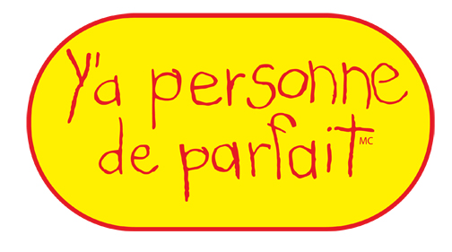
PROGRAMME Y’A PERSONNE DE PARFAIT Bon de Commande
www.familiescanada.ca/resources-and-publications/

Aciennement: L’Association Canadienne des programmes de ressources pour la famille

Tél: | 1 613 237 7667
Sans frais: | 1 866 637 7226
Téléc: | 1 613 237 8515
Courriel: | publications@familiescanada.ca
Site web: | www.familiescanada.ca

Familles Canada
149-150 rue Isabella
Ottawa, ON K1S 1V7

Le paiement doit être reçu avant l’expédition. Allouer un mois pour la livraison.
SVP indiquer date(s) de formation prévue(s)

Trousse destinée aux parents  Y’A PERSONNE DE PARFAIT | Quantité | Tarif | Total
Anglais |  | 22,00 $ CAD |  | A
Français |  | 22,00 $ CAD |  | B
Sous-Total C (A + B) |  |  |  | C
Frais d’expédition (15% du Sous-Total C) |  |  |  | D
Sous-Total E (C + D) |  |  |  | E
TPS (5%) applicable au Sous-Total E |  |  |  | F
Sous-Total G (E + F) |  |  |  | G
Adhésion au Familles Canada : 100,00 $ CAD |  |  |  | H
Total (G + H)
SVP Imprimer (Adresse de facturation) Mode de paiement
Nom |  |  |  | Visa/ MasterCard OU  Chèque ou mondat poste à l’ordre de Familles Canada en $ CAD
Organisme |  |  | Nom sur la carte
Adresse |  |  | Signature
Téléphone |  |  | Date d’expérition |  | (mois/année)
Courriel |  |  | Numéro de la carte
SVP cocher cette case pour indiquer que des animateurs formés offrirons le Programme Y’a personne de parfait.

Si les trousses destinées aux parents doivent être expédiées à une adresse (s) autre que l’adresse de facturation, veuillez remplir le formulaire ci-dessous pour chaque adresse.

Organisme | Nom | Adresse de livraison, ville, province et code postal | Téléphone et courriel | Quantité  (Anglais) | Quantité  (Français)

